Deň Zeme v našej materskej škole
Tento rok sme si DEŇ ZEME pripomenuli príbehom o žabke Kvapke, ktorej sme pomohli vyčistiť jazierko spolu s ekológom Jakubom. Naučili sme sa veľa o žabkách a živočíchoch ako je bocian, vydra či had ale aj o hmyze, ktorý pri jazierku nájdeme, a ktorý je potrebný pre život žiab. No to najdôležitejšie, čo si budeme pamätať je, že nemáme znečisťovať prírodu, potoky a máme ich chrániť!
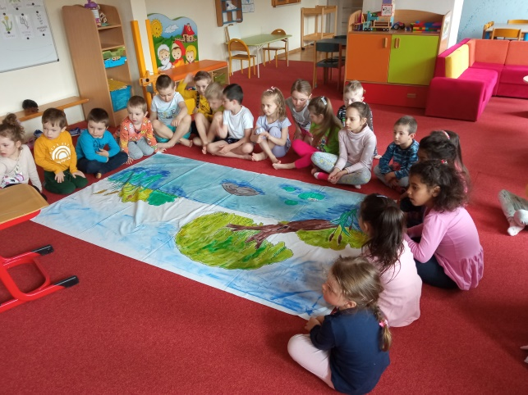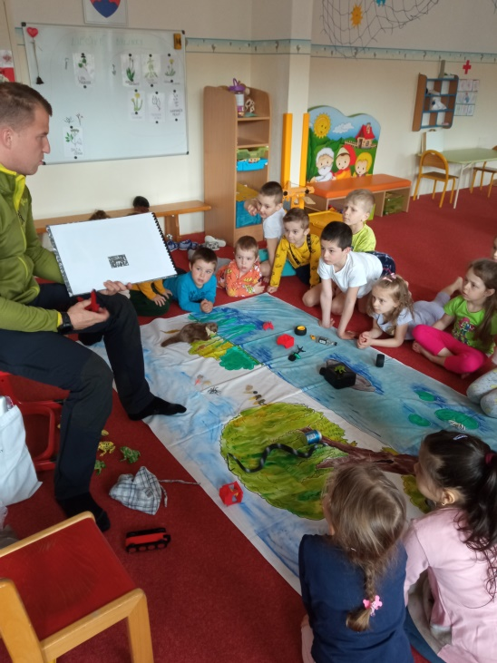

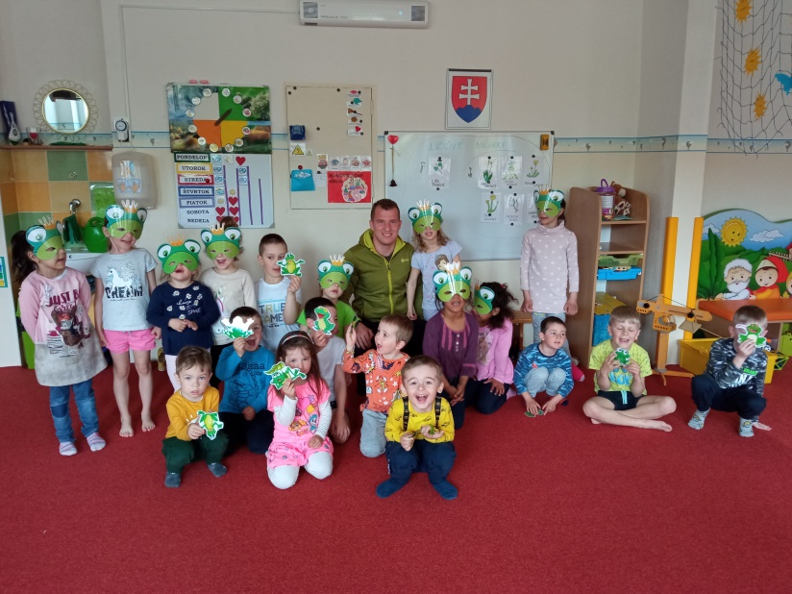

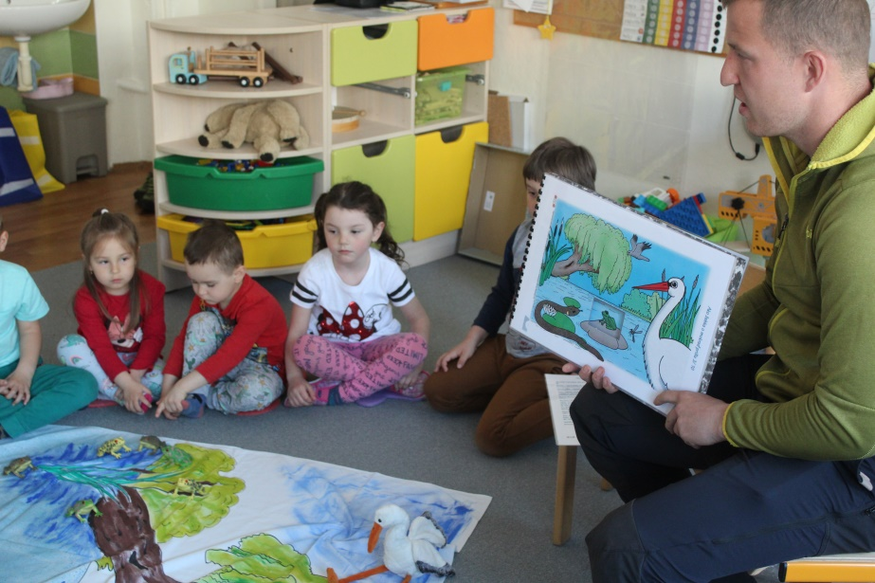

Po krásnej prednáške a hrách na žabky sme sa s pani učiteľkami vybrali do okolia MŠ vyzbierať smeti.
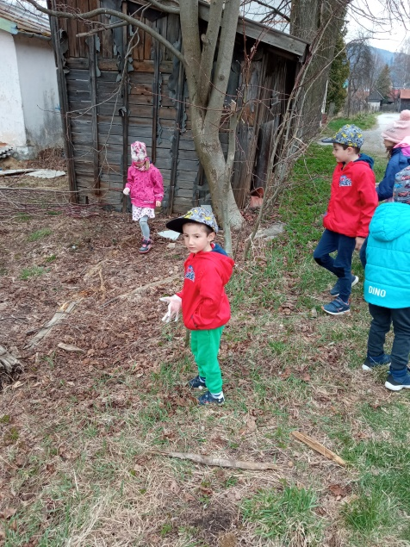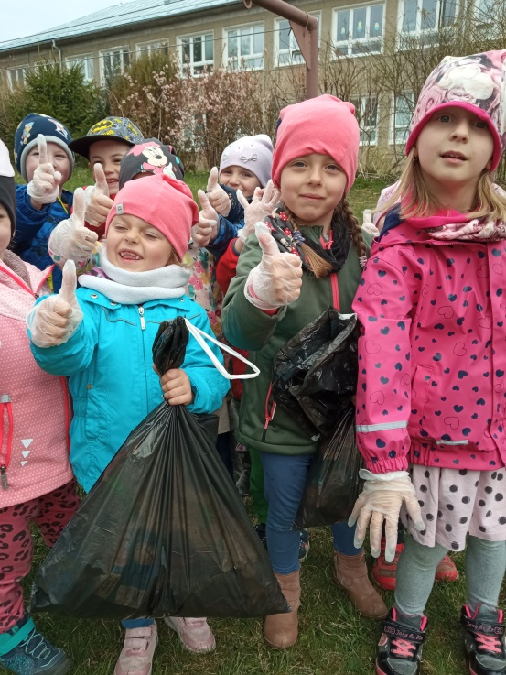

V zbere smetí sme pokračovali aj v sobotu. V spolupráci s obecným úradom v Pohronskej Polhore sme počas akcie s názvom „Polhorská gruntovačka“ vyzbierali nemalé množstvo smetí, ktoré do prírody určite nepatria. Zberu sa zúčastnili deti z materskej školy, základnej školy spolu s rodičmi.

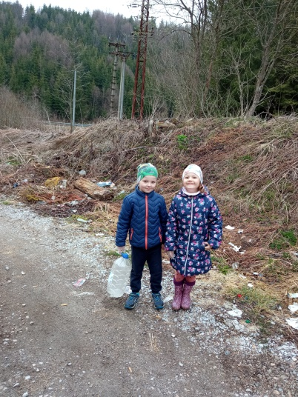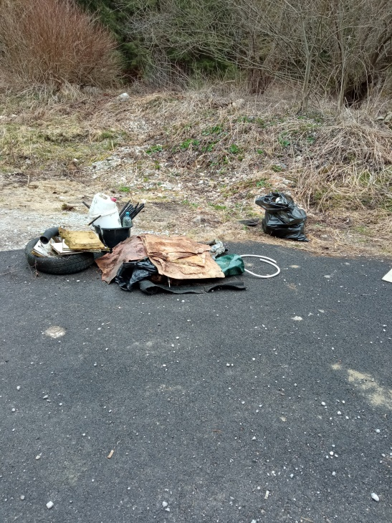

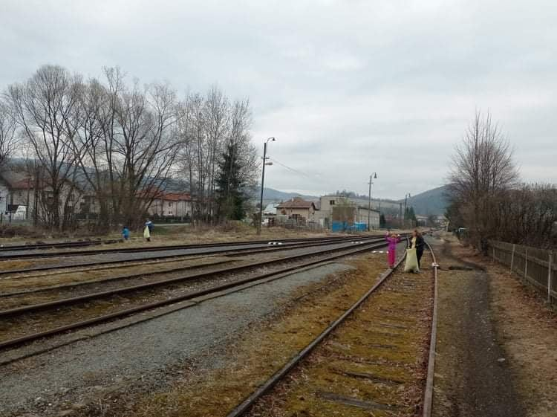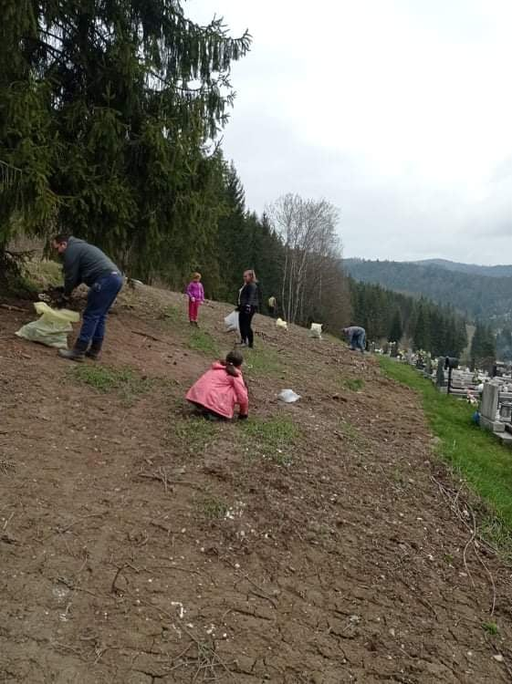

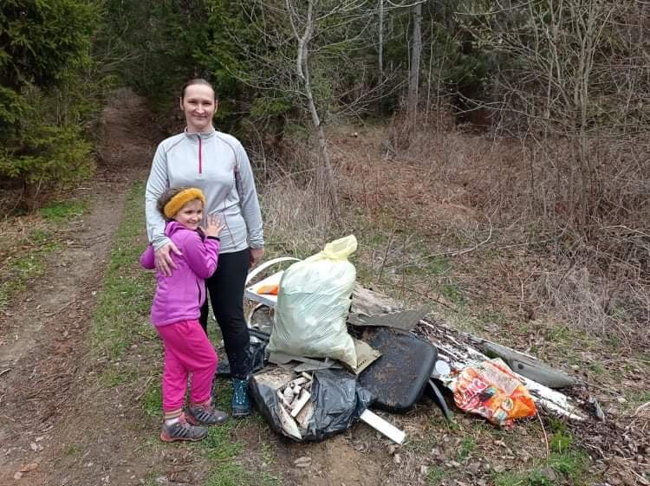

Eko kódex našej Materskej školy

